¡Hola Chavales! Aquí tenéis para entreteneros un rato. Sólo hay que buscar unos cuantos libritos de la Biblia, jejeje. Sí,sí los mismos con los que hemos aprendido a citar! Pero no os preocupéis… No están los 73….
Espero que lo disfrutéis. ¡¡A por ellos!!

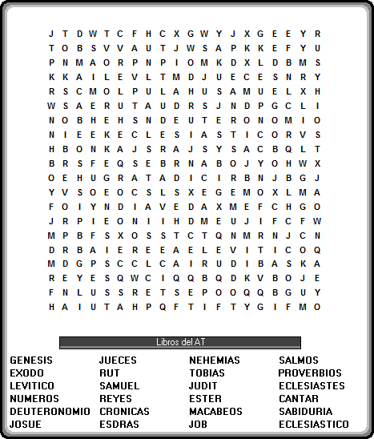


¡Tela que chungo!
Mira que yo aparezco en algunos de ellos Y ME CUESTA ENCONTRARLOS!!!!!

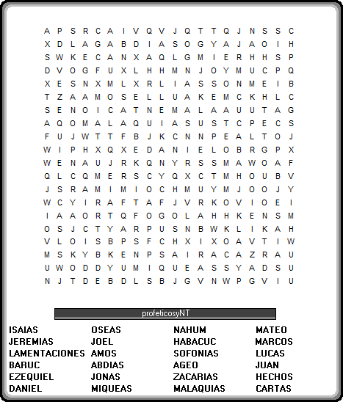

PD: A ver si también encuentras uno más de los que aparecen….

